Тема: «Медицина в Тамбовской области»
Дата проведения: 2 апреля 2026 года
Цель занятия: формирование представлений о значимости сохранения здоровья, о ведении здорового образа жизни, о достижениях сферы здравоохранения Тамбовской области, развитие интереса к медицинским профессиям и возможностях получения медицинского образования.
Формируемые ценности: повышение уровня информированности школьников региона Тамбовской области о здоровье и профилактике заболеваний, развитие культуры здорового питания, физической активности и отказ от вредных привычек, создание условий для формирования ответственного отношения к своему здоровью и здоровью окружающих, самодисциплина и формирование полезных привычек, систематическое занятие физическими упражнениями, профессиональный выбор и карьерные стратегии, созидательный труд на благо Тамбовщины,.
Планируемые образовательные результаты:
Повышение осведомлённости о медицине и здравоохранении Тамбовской области.
Формирование уважения к профессиям врачей и медицинских работников.
Пропаганда здорового образа жизни и профилактики заболеваний.
Стимуляция интереса к обучению и профессиональной ориентации подростков.
Знакомство с образовательными организациями региона, где можно получить специальность или профессию медицинского направления.

Рекомендуемая форма занятия: беседа, дискуссия, обсуждение, работа в группах. Занятие предполагает также использование видеофрагментов, презентации, включает в себя работу с информацией, выполнение интерактивных заданий.

Продолжительность: 45 минут

Сценарий занятия для обучающихся 6-7 классов
«Медицина в Тамбовской области»
Часть I. Мотивационная
Педагог: Добрый день, ребята! Сегодня наше занятие посвящено одной из самых важных социальных сфер – медицине в Тамбовской области.
Представьте себе XIX век, Тамбовскую губернию.
В глухой деревне заболел ребенок. За ним не приедет «скорая», нет поликлиники за углом. Единственная надежда — земский врач, который на своей лошадке в любую погоду, по непролазной грязи, едет десятки километров, чтобы помочь. В его арсенале — стетоскоп, несколько простых лекарств и, самое главное, — его знания, опыт и огромное сердце. Именно с этих героев, подвижников, и начиналась большая медицина на тамбовской земле.
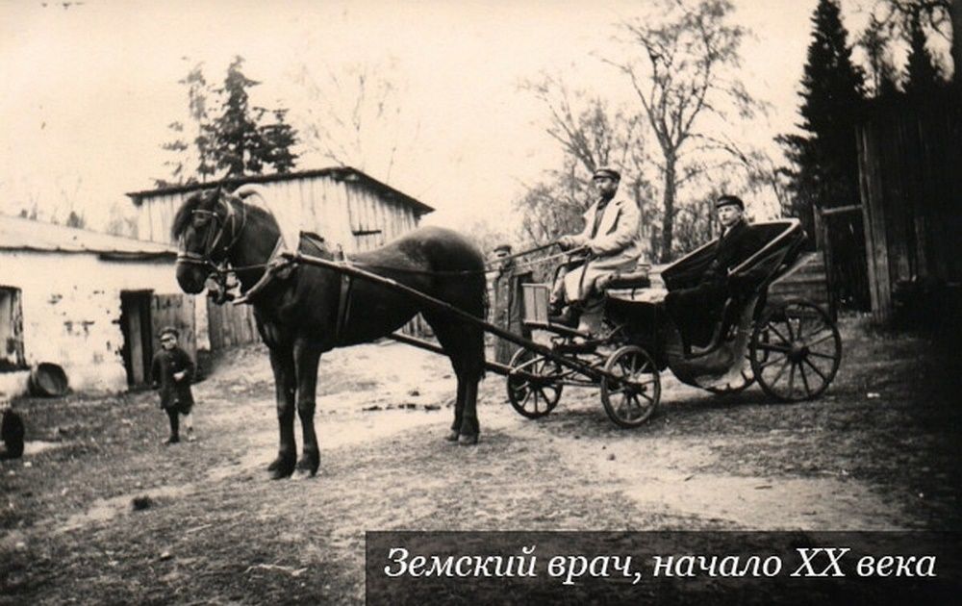

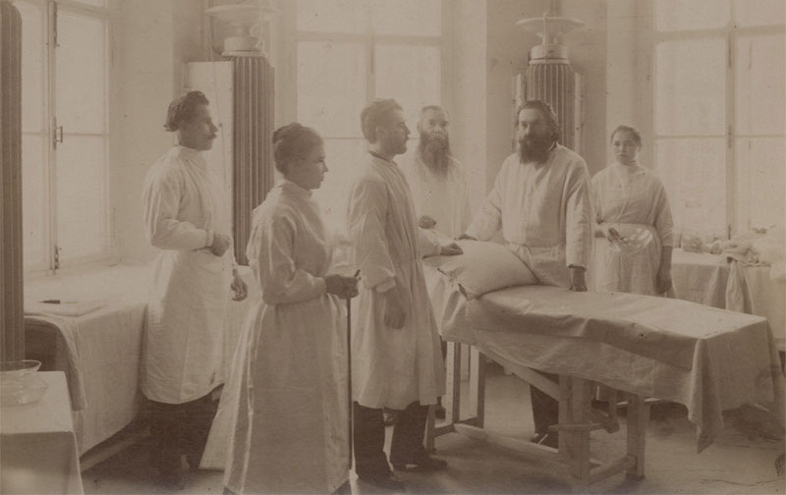

Педагог: Студенты Тамбовского медицинского колледжа подготовили ролик и использованием искусственного интеллекта, в котором используется художественная реконструкция диалога с фельдшером из прошлого века. Предлагаю посмотреть фрагмент данного диалога.
Демонстрация видеоролика № 2.
Прошло больше ста лет. Что изменилось?
Ответы обучающихся.
Педагог: Правильно, ребята. За это время изменилось практически всё! Сегодняшняя медицина в нашем регионе — это уже не история про одного героя в поле, а про огромные команды профессионалов, вооруженных технологиями, которые земскому врачу показались бы настоящей магией.
Заглянем внутрь: что же умеют тамбовские врачи сегодня? Предлагаю посмотреть видеоролик и затем ответить на этот вопрос.

Демонстрация видеоролика № 2 «О системе здравоохранения в Тамбовской области».
Ответы обучающихся.

Часть II. Основная
Педагог: Давайте совершим небольшую экскурсию по флагманам тамбовского здравоохранения.
Остановка №1: Тамбовская областная клиническая больница.
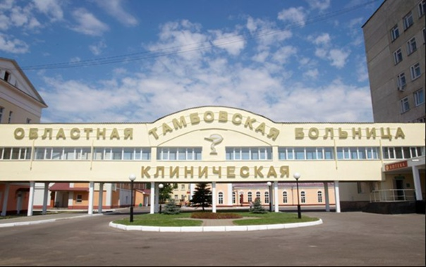

«Дорожная карта» для сосудов.
Представьте, что сосуды нашего тела — это дороги.
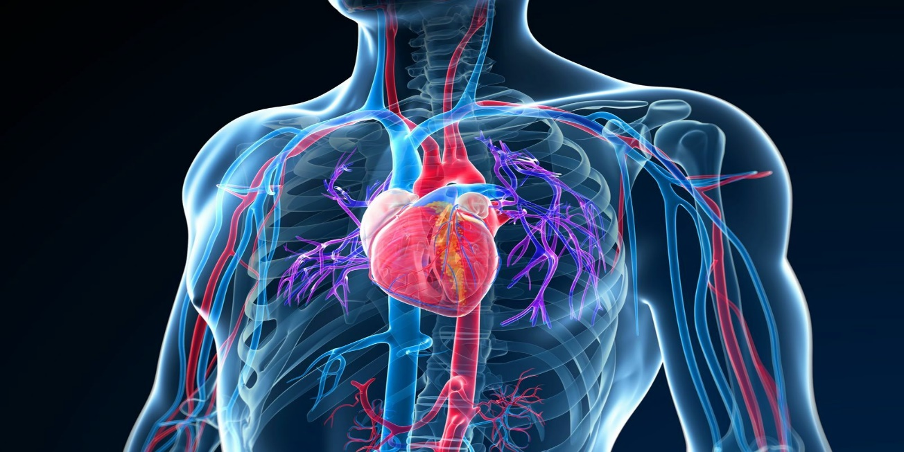
Иногда на них случаются «пробки» — тромбы, или «обвалы» — аневризмы. Раньше, чтобы устранить такую проблему в сосудах сердца или мозга, нужна была сложнейшая операция с огромными разрезами. Сегодня в областной больнице работает ангиографический комплекс.
Говоря простым языком, это суперточный «навигатор» и набор микроинструментов. Врач эндоваскулярный хирург через крошечный прокол, например, в артерии на руке, заводит тончайший катетер и, глядя на огромный экран, путешествует по сосудам пациента, как по карте. Он может «почистить» сосуд, установить специальный каркас-стент, чтобы расширить его, или «заклеить» опасный участок. Пациент при этом в сознании, а уже через несколько дней может вернуться домой.
Фантастика? Нет, реальность тамбовской кардиологии.

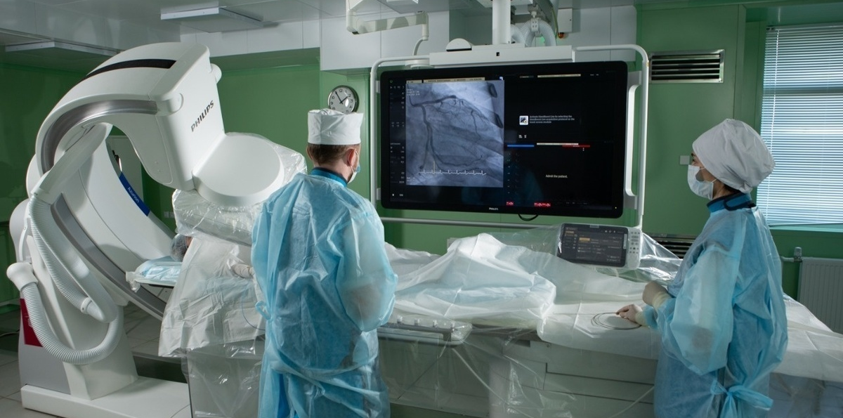

Педагог: Следующая наша остановка, остановка №2: Онкологический диспансер.
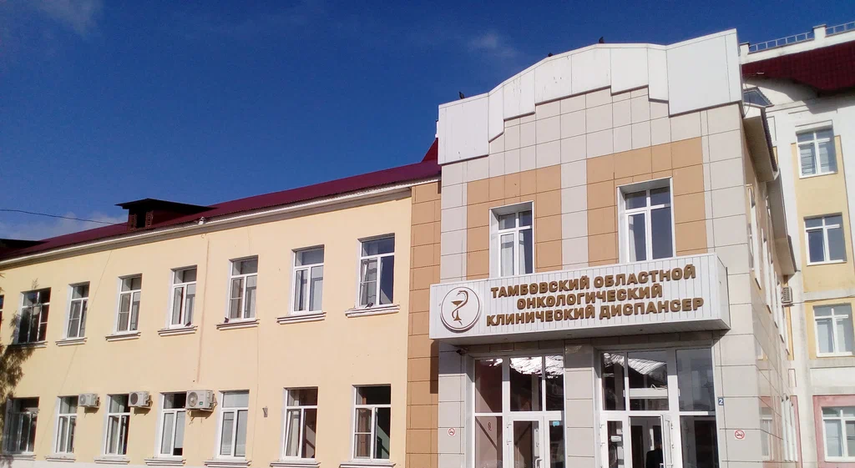
«Снайперский выстрел» по болезни.
Борьба с раком — одна из самых сложных задач медицины. И здесь тоже на помощь приходят технологии. В тамбовском онкодиспансере работают линейные ускорители последнего поколения.
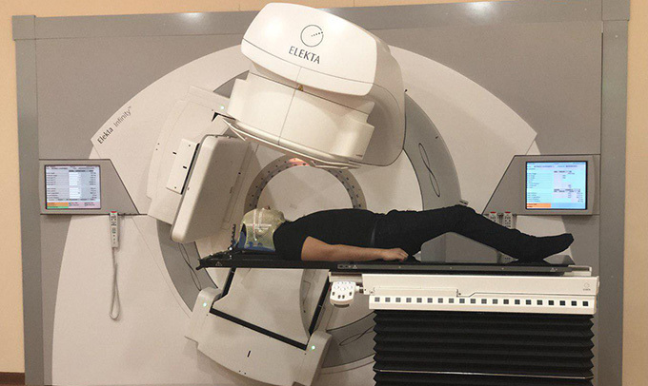

Это аппарат, который позволяет направить пучок излучения с ювелирной, почти снайперской точностью прямо в опухоль, при этом минимально задевая здоровые ткани вокруг. Врач-радиотерапевт и медицинский физик вместе рассчитывают на компьютере траекторию и мощность каждого луча.
Это уже не просто медицина, это стык физики, IT и высочайшего врачебного мастерства.

Педагог: Ребята, как вы думаете, какая будет следующая остановка?
Ответы обучающихся.
Педагог: Следующая остановка - Перинатальный центр.
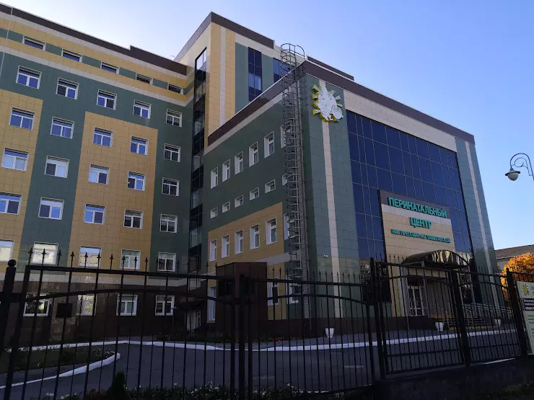
Колыбель для новой жизни.

Здесь происходит главное чудо — рождение новой жизни. И задача врачей — сделать этот процесс максимально безопасным и для мамы, и для малыша. В Перинатальном центре есть всё для этого: современное диагностическое оборудование, позволяющее следить за здоровьем ребенка еще до его рождения, и реанимационные комплексы для выхаживания даже самых крошечных малышей, родившихся раньше срока. Врачи-неонатологи — это специалисты, которые знают, как помочь ребенку весом всего в 500 граммов дышать, есть и расти. Благодаря их работе Тамбовская область — один из регионов-лидеров в России по низким показателям младенческой смертности.
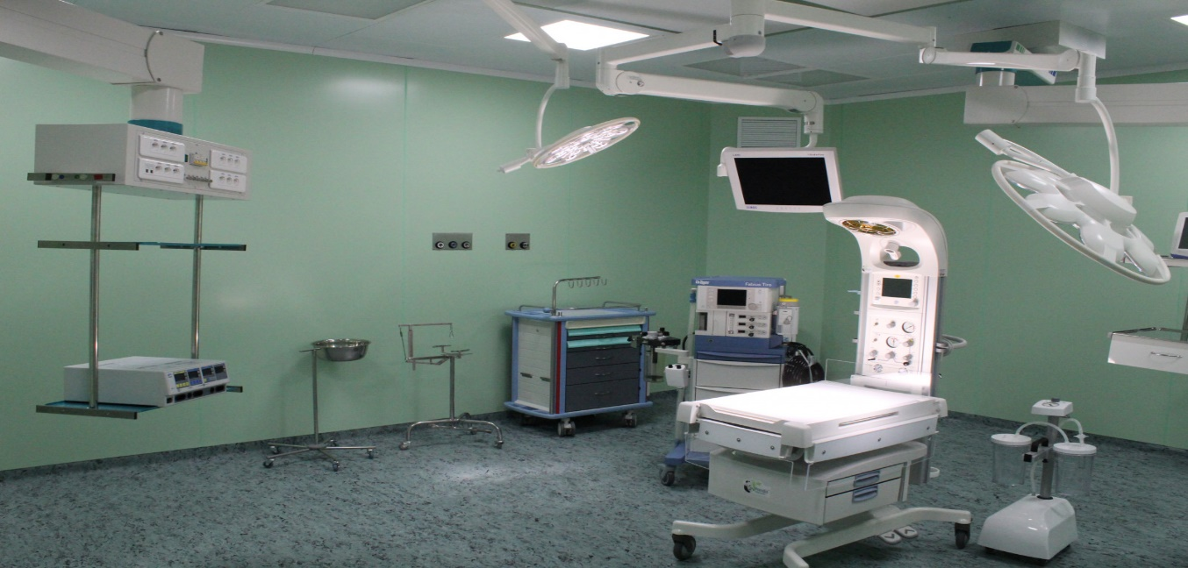

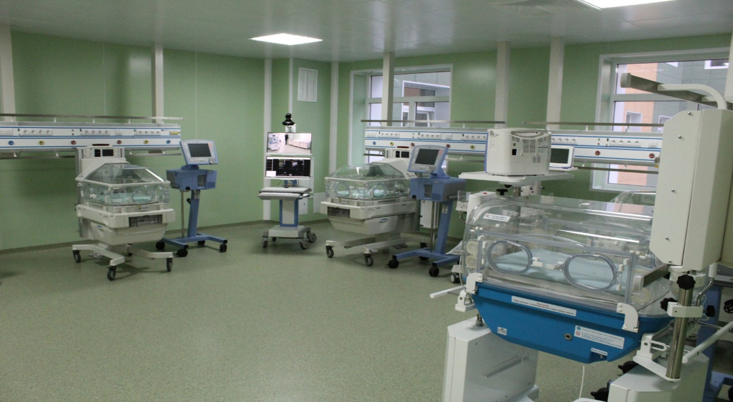
Педагог: Перинатальный центр в Тамбове открыл свои двери в 2017 году.
Наверняка, среди вас есть ребята. У которых в этом центре родились младшие братья или сестрички.

Педагог: В нашем регионе здравоохранению уделяется большой внимание.
Вот некоторые достижения системы здравоохранения Тамбовской области за последние три года:
показатель общей смертности снизился на 10,9%;
в регионе регистрируется один из самых низких в России показателей младенческой смертности;
почти двести тысяч жителей региона активно пользовались сервисами Личного кабинета пациента «Моё здоровье» на портале государственных услуг;
внедрение технологий «бережливого производства» помогло избежать очередей в медицинских учреждениях, а также сократить время ожидания приёма у специалистов.
В 2025 году система здравоохранения Тамбовской области вышла на качественно новый уровень, что позволяет существенно снизить смертность от болезней сердечно-сосудистых заболеваний, новообразований, повысить ожидаемую продолжительность жизни, сделать более доступными для жителей региона современные и высокоэффективные методы лечения и диагностики.
В каждой отрасли экономической и социальной жизни есть свои задачи, которые решают люди – специалисты и профессионалы.
Предлагаю посмотреть ролик о том, как работает диспетчерская служба в Тамбовской области. Какими профессиональными и личностными качествами, по-вашему, должны обладать специалисты?
Демонстрация ролика № 2.
Ответы обучающихся.

Педагог: Все мы с вами обращаемся в медицинские учреждения. Мы лечим зубы, делаем прививки, иногда получаем травмы, проходим медицинские осмотры.
Назовите, пожалуйста, специальности, которые существуют в медицине.
Ответы обучающихся.

Педагог: Вы все правильно сказали. Предлагаю более подробно познакомиться со списком должностей специалистов в сфере медицины по ссылке https://rg.ru/documents/2010/09/27/spravochnik-dok.html
Я думаю, кому-то из вас эта информация пригодится в будущем, когда вы будете решать вопрос, кем стать после школы.

Педагог: Вы тоже можете внести свой вклад в развитие здравоохранения региона. Все чудеса были бы невозможны без людей. Всегда будут востребованы медицинские работники, специалисты своего дела. Ведь всем хочется лечиться у профессионала.
А где же готовят современных докторов, медсестер, лаборантов? Есть ли такие организации в нашей области?
Ответы обучающихся.

Педагог: Главная «кузница кадров» в нашем регионе — это Медицинский институт при ТГУ имени Г.Р. Державина.
Институт медицины и здоровьесбережения по праву считается самым крупным образовательным подразделением университета с многомерным клиническим, педагогическим и научным потенциалом, где обучаются более четырех тысяч человек, в том числе и иностранные студенты из 57 стран мира. Университет делает все для того, чтобы студенты смогли получить высококачественное профессиональное образование, успешно формируя и внедряя современные образовательные технологии.
Датой создания Медицинского института и начала высшего медицинского образования в Тамбове можно считать 2007 год, когда Тамбовский Государственный Университет имени Г. Р. Державина объявил приём на новую специальность — Лечебное дело. На первый курс было зачислено 146 человек.
Сегодня крупнейший ВУЗ региона готовит медиков по 10 направлениям, 3 магистерским программам, 16 специальностям ординатуры, 5 направлениям аспирантуры, имеет 12 клинических баз, 2 современных центра.
Но учеба современного студента-медика совсем не похожа на зубрежку по учебникам. В университете есть симуляционный центр — настоящий госпиталь в миниатюре.
Там «живут» роботы-пациенты. Например:
Робот-младенец, который плачет, синеет, если ему не хватает кислорода, и реагирует на действия студента.
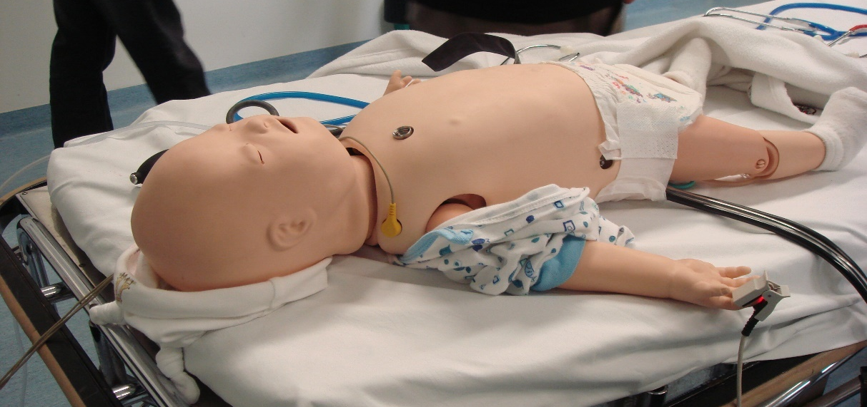
Робот-роженица, имитирующая все этапы родов.
Робот-хирург, на котором можно сотни раз отработать наложение швов или проведение эндоскопической операции.
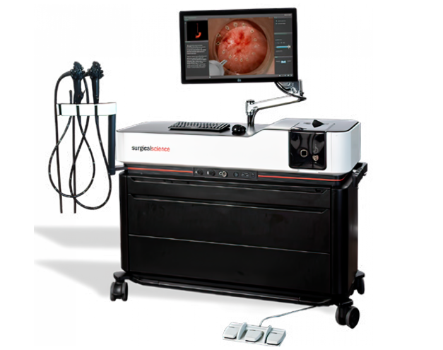
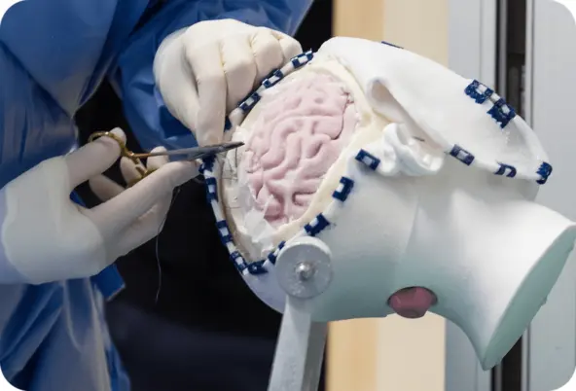

Студенты могут ошибаться, робот «умрет» и «воскреснет», а будущий врач получит бесценный опыт, не рискуя здоровьем живого человека.
В процессе обучения студенты института получают глубокие теоретические знания и практические навыки, которые позволяют им быть конкурентоспособными на рынке труда и чувствовать себя уверенными в завтрашнем дне.

Педагог: Какие профессии можно получить, чтобы работать врачом?
Ответы обучающихся.

Педагог: Мы с вами уже говорили, что здоровье – это сложная система. И в ней есть место не только врачам.
Представьте себе самую современную операционную. В ней есть стол, который меняет положение по команде хирурга, лампы, дающие идеальный свет без теней, аппарат, который следит за дыханием и сердцебиением пациента, и, конечно, инструменты, которыми работает врач.
Как вы думаете, кто придумывает, конструирует, собирает и обслуживает всю эту сложнейшую технику? Неужели сами врачи?
Ответы обучающихся.

Педагог: «Врачи — эксперты в лечении людей. А вот в создании «умной» техники им помогают особые специалисты — медицинские инженеры или инженеры-биомедики».
И один из ведущих центров в России, где готовят таких уникальных профессионалов, находится здесь, у нас в Тамбове, — это Тамбовский государственный технический университет (ТГТУ).
Чем занимаются медицинские инженеры в ТГТУ?
Создают «Умные» имплантаты и биосовместимые материалы. В лабораториях университета разрабатывают специальные нанопокрытия для имплантатов, которые делают имплантат абсолютно «невидимым» для иммунной системы организма, он приживается гораздо лучше, делает его невероятно прочным и износостойким, продлевая срок службы на десятилетия.
Создают высокочувствительные биосенсоры - крошечные устройства, которые могут уловить в капле крови или выдыхаемом воздухе наличие специфических молекул-маркеров, сигнализирующих о начале заболевания.
Создают технику для реабилитации. Разрабатывают экзоскелеты и тренажеры с биологической обратной связью.
В медицине востребованы и другие специалисты.
Инженер биотехнических систем и технологии, профиль инженерное дело в медико-биологической практике. Обеспечивает комфорт врача и безопасность пациента, разрабатывает законченные медицинские устройства и системы, организовывает техническое обслуживание медицинских изделий.
Инженер по медицинскому оборудованию: Современные томографы и ангиографы — сложнейшие машины. Этот специалист их устанавливает, настраивает и чинит. Это профессия для тех, кто любит и медицину, и технику.
Специалист по техногенной безопасности - специалисты, способные осуществлять анализ и оценку рисков, разрабатывать и внедрять меры по обеспечению безопасности на предприятиях, в организациях и в жизненной среде, занимающихся минимизацией техногенного воздействия деятельности человека на природную среду.
Специалист по защите в ЧС. Освоение современных технологий мониторинга и управления рисками, организации спасательных работ и эвакуации населения.
IT-специалист в медицине: Разрабатывает медицинские программы, электронные истории болезни, системы телемедицины, которые позволяют врачам из Тамбова консультировать пациентов из самых отдаленных сёл.
Медицинский психолог: Помогает пациентам и их родственникам справиться со стрессом от болезни, найти в себе силы для борьбы и восстановления.
Кто из вас уже задумывался над своей будущей профессией, есть ли у вас желание посвятить себя медицине или смежным специальностям?
Ответы обучающихся.

Педагог: Мы с вами поговорили о врачах, которые учатся в университете по 8-10 лет, об инженерах, которые создают сложнейшую технику. Но давайте представим себе большую и красивую больницу. В ней есть гениальный хирург, новейший томограф... а больше никого нет. Сможет ли эта больница работать? Сможет ли хирург в одиночку провести операцию или вылечить пациента в палате?»
(Очевидный ответ от класса: «Нет!»)

Педагог: Конечно, нет! Потому что на самом деле, «погоду» в любой больнице и поликлинике делает целая армия специалистов, без которых работа врача была бы просто невозможна. Это медицинские сестры, фельдшеры, лаборанты, акушерки. Это настоящие «ангелы-хранители» для пациентов и правая рука для доктора. И готовят этих незаменимых профессионалов в Тамбовском областном медицинском колледже.

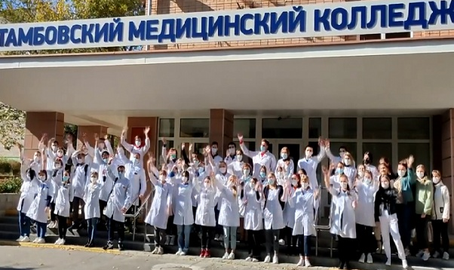

Педагог: Кто они — выпускники медицинского колледжа?
Давайте познакомимся с ними поближе и поймем, почему без них система здравоохранения рухнет.
1. Медицинская сестра / Медицинский брат — больше, чем просто «уколы».
Чем занимается? На первый взгляд, всё просто: выполнить назначения врача — поставить укол, капельницу, измерить давление. Но это лишь вершина айсберга.
Они — глаза и уши врача. Именно медсестра проводит с пациентом больше всего времени. Она первая замечает изменения в его состоянии. Эта информация бесценна для врача.
Они — психологи и утешители. Когда человеку больно и страшно, именно медсестра находит нужные слова поддержки, держит за руку, вселяет надежду.
Они — ассистенты в операционной. Во время операции именно операционная сестра подает хирургу нужный инструмент в нужный момент, не дожидаясь просьбы. От ее скорости и точности зависит успех операции.
Суперсила: Эмпатия, огромное терпение и железные нервы.
2. Фельдшер — «универсальный солдат» на передовой.
Чем занимается? Фельдшер — это специалист с очень широкими полномочиями.
На «Скорой помощи»: Когда поступает вызов, фельдшерская бригада часто приезжает первой. Фельдшер должен за несколько минут оценить ситуацию (инфаркт, ДТП, приступ астмы), поставить предварительный диагноз и оказать экстренную помощь, которая спасет человеку жизнь до приезда в больницу.
В селе (в ФАПе — фельдшерско-акушерском пункте). Здесь фельдшер — это и терапевт, и педиатр, и хирург, и акушер в одном лице. Он — главный медицинский авторитет для сотен жителей. Он и роды может принять, и рану зашить, и назначить лечение при простуде.
Суперсила: Умение мгновенно принимать решения в стрессовой ситуации и огромная самостоятельность.
3. Лаборант (медицинский лабораторный техник) — детектив с микроскопом.
Чем занимается? Этот специалист работает в лаборатории и редко видит пациентов. Но именно от его работы на 70-80% зависит правильность диагноза. Он — «детектив», который по «уликам» (крови, анализам) должен найти «преступника» (болезнь).
Он смотрит в микроскоп и по форме клеток крови определяет анемию или лейкоз.
Он проводит биохимические анализы.
Он определяет группу крови и резус-фактор, без чего невозможно ни одно переливание крови.
Суперсила: Невероятная точность, внимательность к деталям и усидчивость.
Почему это отличный старт в карьере?
Ответы обучающихся.

Педагог: Да, может показаться, что работа медсестры или фельдшера — это не так престижно, как работа врача. Но это огромная ошибка!
Во-первых, это самый быстрый и прямой путь в медицину. Обучение в колледже длится около 3-4 лет, и вы сразу получаете востребованную профессию и начинаете помогать людям.
Во-вторых, это фундамент для дальнейшего роста. Очень многие выдающиеся врачи начинали свой путь именно с работы медбратом или фельдшером.
Эта работа дает бесценный практический опыт и понимание системы здравоохранения изнутри. После колледжа гораздо легче поступать в медицинский университет и учиться в нем.
В-третьих, это гарантированное трудоустройство. Специалисты среднего звена нужны всегда и везде: в больницах, поликлиниках, детских садах, школах, на промышленных предприятиях.

Педагог: Таким образом, Тамбовский медицинский колледж — это не просто учебное заведение. Это сердце нашей системы здравоохранения, которое обеспечивает ее бесперебойную работу. Он готовит специалистов, на чьих плечах держится ежедневная, кропотливая и самая важная работа по спасению и сохранению здоровья людей. И если ваше призвание — помогать, заботиться и быть рядом в трудную минуту, то этот путь может стать вашим.

Как вы думаете, о почему тема здоровья и здравоохранения важна?
Ответы обучающихся.
Педагог: (дополняя ответы обучающихся). Правильно, крепкое здоровье, поддерживаемое и укрепляемое самим человеком, позволит ему прожить долгую и полную радостей жизнь. Здоровье - бесценное богатство каждого человека в отдельности, и всего общества в целом. В культуре нашей страны здороваясь, люди желают друг другу здоровья.
Значение слова «здоровье» в толковом словаре Медицинских терминов:
«состояние полного физического, душевного и социального благополучия, а не только отсутствие болезней и физических дефектов (из Устава Всемирной организации здравоохранения).
Как же укрепить свое здоровье?
Ответы обучающихся.
Педагог: Да, ответ прост - вести здоровый образ жизни, следить за своим здоровьем. А что вы вкладываете в понятие «здоровый образ жизни»?
Ответы обучающихся.
Педагог. Да, все верно. Здоровый образ жизни — это индивидуальная система поведения человека, обеспечивающая ему физическое, душевное и социальное благополучие в реальной окружающей среде (природной, техногенной и социальной) и активное долголетие. Это и питание, и режим дня, и физические занятия, и отсутствие вредных привычек, и ресурсное эмоциональное состояние, и позитивные социальные установки.
Здоровый образ жизни создает наилучшие условия для нормального течения физиологических и психических процессов, что снижает вероятность различных заболеваний и увеличивает продолжительность жизни человека.
Педагог. В завершении нашего занятия предлагаю принять участие в командной викторине «Своя игра» (2 команды, придумать название, девиз).
Правило игры: вопросы распределены по четырем направлениям «Здоровье», «Спорт», «Привычки», «Питание». Команда выбирает направление и цену вопроса, при правильном ответе баллы суммируются. При неверном ответе ход переходит к другой команде. Команды проходят жеребьевку на право первого хода. (Игра в приложении).

Часть III. Заключительная
Педагог: Итак, подведем итог нашего занятия. Сегодня мы познакомились с системой медицинских учреждений региона, успехами последних лет, (открытие современных центров (перинатального центра, специализированных клиник и диспансеров).
В Тамбовской области созданы благоприятные условия для здравоохранения, правительство уделяет особое внимание и пристальный контроль за выполнением мероприятий по ремонту и оснащению новым оборудованием, укомплектованию кадрами в больницах и поликлиниках. Записаться к врачу можно через портал Госуслуг, можно воспользоваться услугами платных лицензионных клиник. Как видите, забота о здоровье — это дело не только медиков в белых халатах. Это огромная междисциплинарная работа, в которую вовлечены химики, физики, инженеры, юристы и психологи.

Постразговор:
1. Изучите документы о развитии медицины в Тамбовской области в военные годы.
2. Подготовьте презентацию о выдающемся медике Тамбовской области.
3. Посетите экскурсию в медицинский музей и оформите пост в школьном медиацентре.

